 | INSTITUCION EDUCATIVA ALVERNIA  AREA: RELIGION  TIEMPOS. 10 SEMANAS  DOCENTE: FABIO MENESES LOPEZ | 8º
 | CONTENIDO: Guía para estudiantes 2 periodo
INDICADOR DE DESEMPEÑO: Identifica la importancia de algunos rasgos distintivos de una comunidad elegida como pueblo de Dios, teniendo como referencia un enfoque bíblico
COMPETENCIA PROCEDIMENTAL: - Escucha y responsabilidad – disciplina y respeto
COMPETENCIAS QUE SE DEBEN ADQUIRIR: Conocer hacer ser y saber vivir. La promesa de Yahvé a Abraham, la liberación de Egipto y la alianza en el Sinaí forman el pueblo de Israel.
- Realiza una cartelera con la expresión segundo periodo y con una frase que tenga como tema la promesa, la alianza, la fidelidad que debe existir entre el ser humano y Dios (COMPROMISO)
EL LLAMADO DE DIOS A ABRAHAM. Dios quiso formar una comunidad y por eso escogió para este propósito, a personas concretas que dejándose conducir por el espíritu formaron el pueblo que sería elegido para realizar con El su proyecto de salvación. La historia de Abram y Saray se inicia con una aventura de fe y se dio cuenta con claridad de su vocación a la cual lo llamaba Dios quien le dijo: “deja tu tierra y la casa de padres y ve al país que te mostraré. Yo haré de ti una gran nación y te bendeciré, engrandeceré tu nombre y serás una bendición, ya no serás Abrám sino Abraham y tu esposa se llamará Sara. Gen 12. 1-2”
Abrahám obedeció, tomo a su esposa Sara y a su sobrino Lot con todos los bienes que habían adquirido y se encaminaron de nuevo a la tierra prometida, Canaán.
Abrahám y Sara se distinguieron por su gran corazón, obediencia y actitudes de hospitalidad, generosidad y solidaridad. Abraham es reconocido como el patriarca de la alianza con Dios dentro de tres grandes religiones judaísmo, cristianismo e Islám.
- Define y o consulta las siguientes palabras. Vocación, hospitalidad, patriarca, alianza, judaísmo, islam, Abraham, Saray, pitonisa
https://www.youtube.com/watch?v=By1TIKrvk3A
Planteando el problema
¿Cómo nace en la antigüedad una forma de vida comunitaria basada en una alianza con Dios?
El pueblo de Israel enfrenta muchas dificultades para vivir la fidelidad con Dios y en paz con los pueblos vecinos, Dios atiende sus oraciones y les envía hombres y mujeres para apoyarlos, especialmente en la tentación de adorar dioses.
Referentes que buscan responder el problema. (exposición). Próxima clase
Referente A. algunos pueblos de la antigüedad conciben la historia como una intervención de los dioses en su destino y un sometimiento a ellos. Los israelitas se dejaron llevar por la tentación de la idolatría ante la seducción de los cananeos quienes celebraban las fuerzas de la vida y la fecundidad, se reunían en los bosques y recurrían a la prostitución sagrada para adorar sus dioses. Baal y Astarté. Jue.2, 11,13.
Dioses en otras culturas cercanas al pueblo de Israel.
- En el antiguo Egipto se adoraban a dioses con cabeza de animal o con figura humana. Creían en otra vida después de la muerte, de ahí la importancia de la conservación de sus tumbas.
- En Grecia los dioses del Olimpo comunicaban sus deseos a los hombres, a través de los oráculos, el más conocido estaba en la ciudad de Delfos, en el templo del Dios Apolo, donde una mujer denominada pitonisa intermediaba entre los dioses y los hombres para consultar asuntos públicos y privados
- En Babilonia la religión se centraba en la adivinación y la magia, consideraban sagrado el seguir rituales y el adorar las estatuas de sus dioses y las fuerzas naturales que encarnaban. Tenían como dios principal a Marduk, que quien cada año promulgaba el destino de todos los seres para el año siguiente.
Referente B. El pueblo de Israel experimenta su historia como una intervención de Dios en su vida y un llamado a obrar en comunión con El.
El antiguo testamento narra la historia de un pueblo que se formó en largos periodos de tiempo y que se inicia con la organización del pueblo donde el liderazgo de sus comunidades era asumido por patriarcas, liberadores, jueces y reyes para subsistir como comunidad y mantenerse firmes en la alianza de amor con El.
PARA TENER EN CUENTA: prodigiosa fue la historia del pueblo de Israel, sus esfuerzos por escucharse, comprenderse y tomar decisiones, la capacidad de perdonarse y sobre todo de perseverar en fidelidad, los riesgos tomados para defender su fe y la riqueza de sus tradiciones.
- Descubre el mensaje oculto siguiendo la clave y responde la pregunta
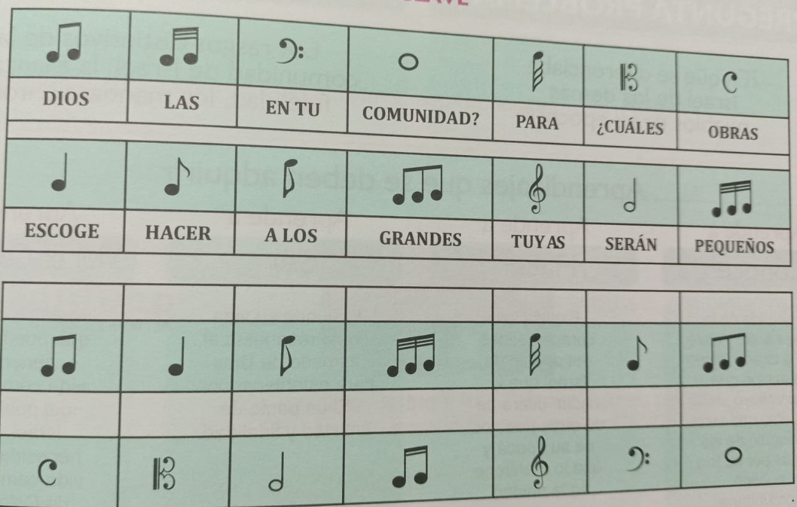

https://www.youtube.com/watch?v=Q_5jtakke1w&t=9s
- Busca las siguientes citas bíblicas. Luego, en un cuadro como el modelo, explica a qué etapa de la revelación corresponde cada una, que imagen de Dios nos revela y qué significado tiene para el mundo de hoy.
Texto bíblico | Etapa de revelación | Imagen de Dios | Significado para el mundo de hoy
Gn 9, 1-17 | Pacto de Dios con Noé | Dios misericordioso, que perdona al ser humano y hace con él un pacto de amistad | Los cristianos debemos ser ejemplo de misericordia y reconciliación, y ser constructores de la paz en medio de un mundo donde prima el egoísmo, el ansia de poder y el materialismo
Gn 12, 1-8
Dt 5, 1-22

CLASE DE LA SEMANA SIETE. TRABAJO AUTONOMO. Para desarrollar en el cuaderno
Los patriarcas y la formación de la comunidad
Dios quiso formar una comunidad y escogió para esta tarea a unos hombres que dejándose conducir por el Espíritu, formaron según su voluntad el pueblo que sería el elegido para realizar con El, el plan de salvación.
La época de los patriarcas son los orígenes del pueblo que empieza a caminar con la bendición de Dios en busca de la tierra prometida
Los patriarcas pertenecieron a un grupo de hebreos. Ell0s vivían según las costumbres de la época, no vivían aisladamente sino, en agrupaciones. Los orígenes históricos del pueblo se realizan en una progresiva, lenta y segura organización de las tribus.
Como figuras principales tenemos: Abraham, Isaac, Jacob, José y Moisés, quienes fueron unificando el pueblo desde la creencia en un mismo Dios y la práctica de una misma ley
Definición de patriarca: Hombre que por su experiencia o sabiduría es respetado por un grupo familiar o una comunidad en los cuales goza de autoridad. Nombre dado en la Biblia a algunos personajes del Antiguo Testamento que fueron jefes o cabezas de una numerosa familia o descendencia.
- Actividad. Teniendo en cuenta la definición de patriarca y los datos anteriores. Elabora un acróstico con la palabra. PATRIARCA.

